ьую форму, переставляют зубья переднего упаковщика на .другие установочные отверстия. При валке малой мощности их устанавливают на верхние отверстия (зубья опущены), при повышенной мощности валка — на нижние (зубья подняты).
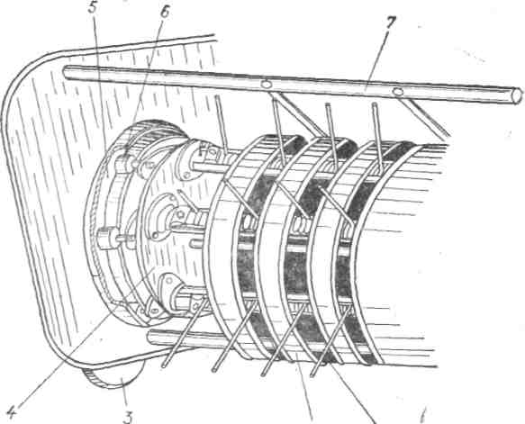
Подборщик
Регулирование согласованности движения переднего упаковщика и поршня. Движение переднего упаковщика должно быть строго согласовано с движением поршня. Упаковщик при каждом рабочем ходе поршня должен подать в прессовальную камеру порцию сена в выйти из нее в тот момент, когда поршень начнет приближаться к загрузочному окну. Если взаимодействие правильно, короткий зуб I (рис. 15) упаковщика при движении поршня на прессование должен выйти из прессовальной камеры на высоту 70—100 мм от плоскости крыши. Лобовина 3 поршня при этом должна находиться на одном уровне с торцом листа крыши 2 прессовальной камеры.
Правильность взаимодействия переднего упаковщика и поршня регулируют фланцевым соединением 1 (рис. 12). Отворачивают три болта, соединяющие фланцы, производят регулировку, соединяют фланцы теми же болтами, вставляя их в совпавшие три отверстия, выбирают зазоры в отверстиях фланцев и туго затягивают болты.
Движение переднего упаковщика и поршня, а также игл вязального аппарата и поршня взаимозависимы. Поэтому после регулирования согласованности хода упаковщиков и поршня обязательно проверяют согласованность движения игл и поршня. При необходимости производят их перерегулировку.
4.6. ПОДБОРЩИК
Предназначен для подбора валков сена или соломы и подачи их в зону действия упаковщиков. Движение пружинных зубьев / (рис. .16) управляется направляющей дорожкой 5. Прижимная решетка 7 предварительно уплотняет прессуемую массу. Подъем и опускание подборщика осуществляют механизмом подъема.
Для предохранения хомутов 2 от повреждений подборщик оборудован копирующим колесом 3.
При движении по ровной поверхности копирующее колесо не должно касаться почвы.
Во избежание деформации и поломок пружинных зубьев и перетирания хомутов при переездах, через препятствия необходимо переводить подборщик в транспортное положение.
Предохранительная муфта подборщика. Предназначена для ограничения крутящего момента, передаваемого на подборщик, Муфта (рис. 17) расположена на валу контрпривода, гайками 6 регулируется на передачу момента (210+³⁰) Н-м. При регулировке используют рычаг длиной 1 м с приваренной цепью шагом 19,05 мм, длиной 150—200 мм.
Для регулировки муфты заклинивают вал 5, на звездочку 2 накидывают приваренную к рычагу цепь и навешивают на конец горизонтально расположенного рычага груз массой 21 кг, при этом звездочка 2 должна слегка проворачиваться относительно корпуса 4 и

' — зуб пружинный; 2— xomvt- ч „ -
Рожка ™«^1?3~£^^ ,_№
Рис. 16
Предохранительная муф_{та} подборщика
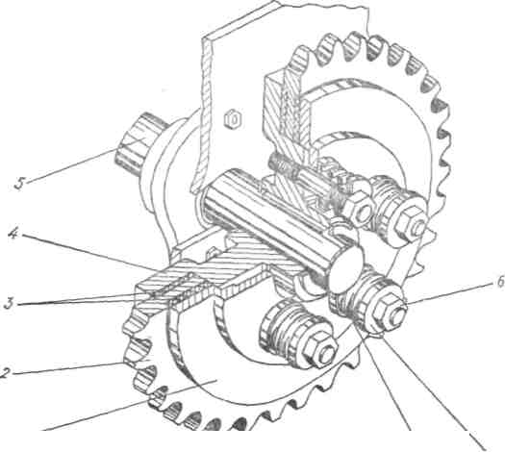
Рий 17 ^{шаЯба}. * — пружина
Г
* — корпус
!$>

